专业培训记录
□QMS □EMS □OHSMS ▇EnMs
受审核方名称 |  | 包头市中鑫安泰磁业有限公司 |  |  |  | 专业小类/  项目代码 | 2.2
教师姓名 |  | 散布拉 |  | 专业 | 2.2 | 培训地点 | 会议室
受培训人员 | 姓名 | 李京田 | 姜小清
 | 专业代码 | / | /
生产工艺/  服务过程 |  | 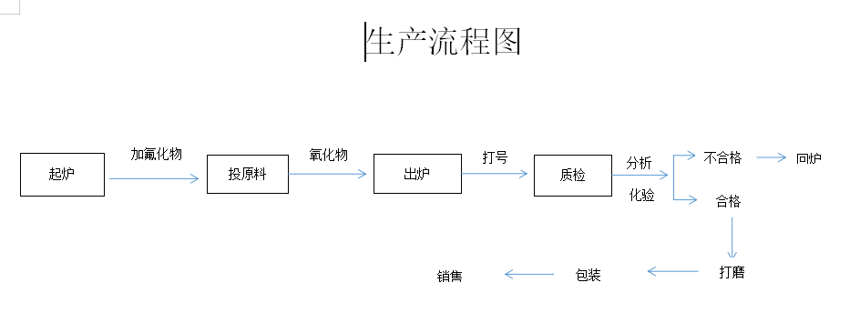
生产过程/服务过程  的风险及控制措施  特殊过程的控制 |  | 主要生产工艺  1.生产工艺一  工艺名称：稀土氧化物在稀土氟化物熔盐体系中电解生产稀土金属工艺  工艺简介：将对应的稀土氟化物与氟化锂以一定的比例配制成电解质，作为电解反应的介质，以石墨片为阳极，金属钨棒为阴极，电解温度1000摄氏度左右，稀土氧化物根据电解速率定时加入，电解一定时间后，将钨或者钼坩埚中的稀土金属浇铸到铸铁模具中，冷却后，处理掉表面的电解质，即可得到成品。  工艺特点：操作温度低，设备结构简单，可连续生产，相比其他工艺，产业化优势明显。  2.生产工艺二  工艺名称：氢破碎  工艺简介：利用稀土永磁合金在吸氢和放氢过程中合金本省所产生的的晶界断裂和穿晶断裂的特性导致合金粉化从而得到一定粒度的合金粉末。  工艺特点：钕铁硼锭材经过氢碎加工后直接进入下道工序——气流磨粉碎，减少材料氧化几率，减少工序，节省时间。  3.生产工艺三  工艺名称: 烧结钕铁硼  技术来源：宁波稀土材料所，北京工业大学  工艺简介：烧结钕铁硼永磁材料是金属钕、铁、硼和其他微量元素（Dy、Al、Nb、Ga、Mo、Co等）构成的合金磁体。其制造通过粉末冶金工艺将熔炼后的合金锭制成粉末在磁场中取向并成型，成型后胚体在惰性气体或真空中烧结使其致密化，所以烧结钕铁硼具有极高的磁能积和矫顽力，而且性价比高，并具有良好的机械特性拥有当代磁王之称工艺特点：在真空等保护气体下，把稀土金属等元素真空熔炼，粉碎，取向成型，真空烧结，然后加工成客户需要的磁铁，从而获得高性能磁铁。
重要环境及控制措施
不可接受风险的危险源及控制措施
相关法律法规的要求及产品标准 |  | 金属铈GB/T31978-2015、镨钕氧化物GB/T31965-2015、氧化铈GB/T4155-2012、镨钕金属GB/T20892-2020、
检验和试验项目及要求(如有型式试验要求,要进行说明) |  | 根据用户要求及相关国标进行进场原辅材料检验、生产产品检验。
其它相关知识 |  | /
填表人(专业人员)： 散布拉 日期： 2021.7.28 审核组长： 李京田 日期：2021.7.28

注：如有其他培训内容或空格不够可另加附页

